# WiiMoteLib 1.8 – Library Documentatie

## 1.Connectie maken met de WiiMote via Bluetooth.

1. Klik op Start > Ga naar Instellingen

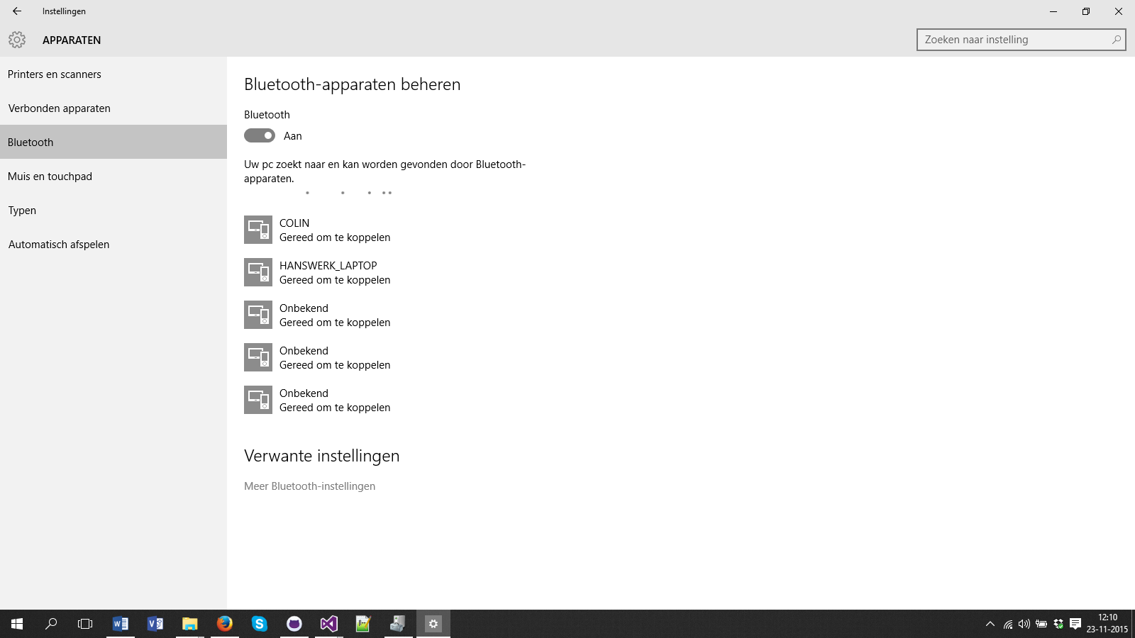

1. Druk beide knoppen “1 + 2” in om de WiiMote te verbinden met de computer.

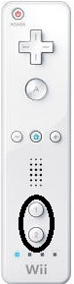

1. Klik op de WiiMote in de Bluetooth lijst en klik erop daarna op Volgende en de WiiMote is verbonden.

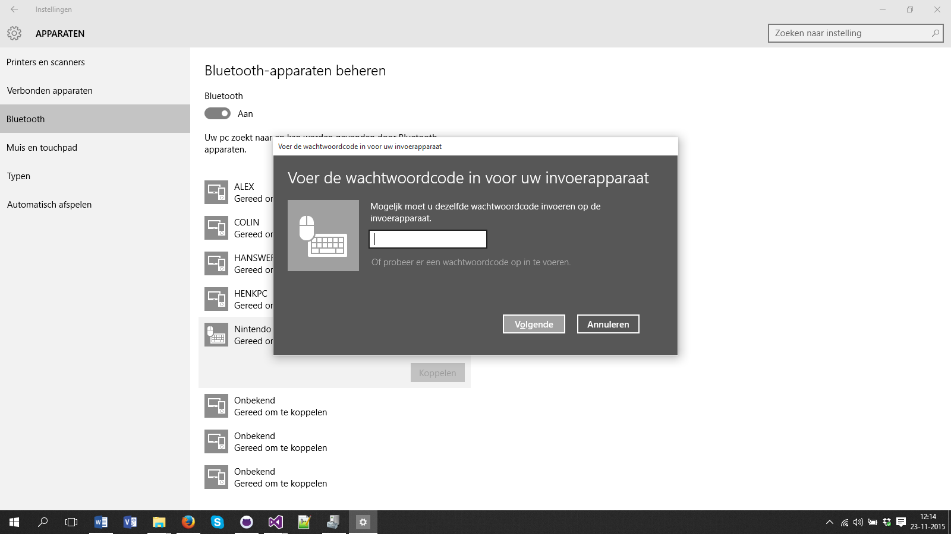

# 2. Het aanmaken van de WiiMote in een project.

using WiimoteLib;

private Wiimote wm;

public Constructor()

}

wm = new Wiimote();

wm.Connect();

wm.SetLEDs(true, true, false, true);

}

# 3.Hoe kan ik de state van iedere button verkrijgen en daarbij een actie.

Het button ‘state’

wm.WiimoteState.ButtonState.”Hier de Button”

if (wm.WiimoteState.ButtonState.B)

{

Hier de actie.

}

# Het gebruiken van IRSensor.

wm.WiimoteState.IRState.IRSensors[0].RawPosition.X;

wm.WiimoteState.IRState.IRSensors[0].RawPosition.Y;

# Het afspelen van geluid (Beta)

wm.PlayAudioFile(@"Locatie geluidsbestand");